Администрация Горняцкого сельского поселения
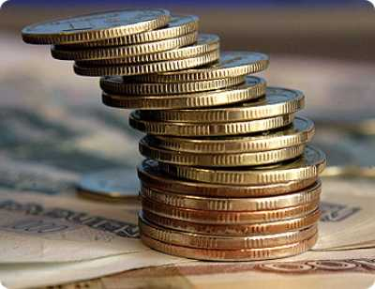
Проект Бюджета Горняцкого сельского поселения Белокалитвинского района
на 2019 – 2021 годы

Основы формирования бюджета на 2019 год и на плановый период 2020 и 2021 годов

Прогноз социально-экономического развития Горняцкого сельского поселения на 2019-2021 годы

Основные направления бюджетной и налоговой политики Горняцкого сельского поселения на 2019-2021 годы (Постановление АГСП от 02.11.2018 №233

Муниципальные программы Горняцкого сельского поселения

Муниципальные программы Горняцкого сельского поселения на 2014-2016 годы

Проект Бюджета
на 2019 год и на плановый период 2020 и 2021 годов направлен на решение следующих ключевых задач:
повышение эффективности бюджетной политики, в том числе за счет роста эффективности бюджетных расходов
обеспечение устойчивости и сбалансированности бюджетной системы в целях гарантированного исполнения действующих принимаемых расходных обязательств

соответствие финансовых возможностей Горняцкого сельского поселения ключевым направлениям развития
повышение роли бюджетной политики для поддержки экономического роста
повышение прозрачности и открытости бюджетного процесса

Основные параметры проекта бюджета Горняцкого сельского поселения Белокалитвинского района на 2019 год и плановый период 2020 и 2021 годов.
(тыс. рублей)
Показатель | 2018год | 2019 год | 2020 год | 2021 год
 | Решение | Проект | Проект | Проект
I.Доходы | 32118,3 | 27945,2 | 87909,8 | 15477,7
из них:
Налоговые и неналоговые доходы | 7272,7 | 4138,5 | 4398,0 | 4673,2
Безвозмездные поступления | 24845,6 | 23806,7 | 83511,8 | 10804,5
II.Расходы, всего | 38007,8 | 29500,2 | 87909,8 | 15477,7
III.Дефицит (-), профицит (+) | -5889,5 | -1555,0 | 0,0 | 0,0
VI.Источники финансирования дефицита | 0,0 | 0,0 | 0,0 | 0,0

Динамика доходов бюджета Горняцкого сельского
поселения Белокалитвинского района

- Областной бюджет
- Местный бюджет

Структура собственных доходов бюджета Горняцкого сельского поселения Белокалитвинского района в 2019 году
4138,5 тыс. руб.
Динамика поступления налога на доходы физических лиц в части местного бюджета (тыс. руб.)

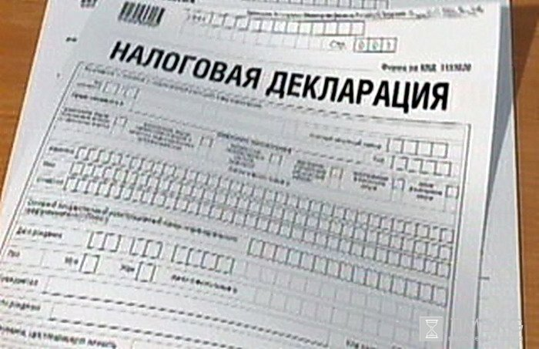

Безвозмездные поступления в бюджет Горняцкого сельского поселения Белокалитвинского района
тыс. руб.
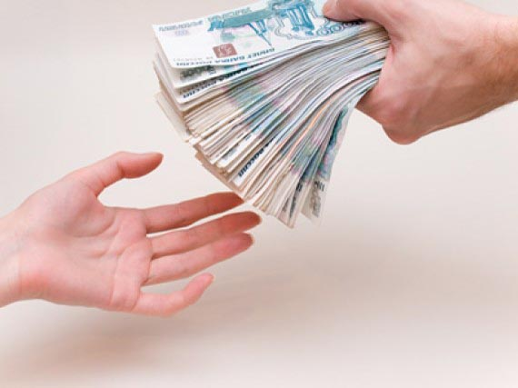

Динамика расходов бюджета Горняцкого сельского поселения Белокалитвинского района
тыс. руб.

Расходы бюджета Горняцкого сельского поселения Белокалитвинского района в 2019 году
29500,2 тыс. рублей

Динамика расходов бюджета Горняцкого сельского поселения Белокалитвинского района на культуру

Культура и кинематография

Расходы бюджета Горняцкого сельского поселения Белокалитвинского района на реализацию муниципальных целевых программ
Тыс. рублей

Объем межбюджетных трансфертов, перечисляемых из местного бюджета бюджету Белокалитвинского района на финансирование расходов, связанных с передачей осуществления части полномочий органов местного самоуправления Горняцкого сельского поселения органам местного самоуправления Белокалитвинского района

Наименование передоваемого полномочия | 2018  год | 2019 год | 2020 год | 2021 год
Расходы в области культуры | 64,9 | 58,1 | 57,4 | 57,5
Расходы по организации исполнительно-распорядительных функций в области архитектуры и градостроительства | 30,0 | 31,6 | 31,6 | 31,6
Расходы по организации исполнительно-распорядительных функций по обеспечению малоимущих граждан, проживающих в поселении и нуждающихся в улучшении жилищных условий, жилыми помещениями в соответствии с жилищным законодательством | 122,3 | 129,0 | 129,0 | 129,0
Расходов, связанных с передачей переданных полномочий органов местного самоуправления Горняцкого сельского поселения органам местного самоуправления Белокалитвинского района по осуществлению внешнего муниципального финансового контроля | 45,7 | 44,1 | 44,1 | 44,1
Расходов, связанных с передачей переданных полномочий органов местного самоуправления Горняцкого сельского поселения органам местного самоуправления Белокалитвинского района по осуществлению внутреннего муниципального финансового контроля | 0,0 | 41,3 | 41,3 | 41,3
ИТОГО | 262,9 | 304,1 | 303,4 | 303,5

